НАУЧНЫЕ НАПРАВЛЕНИЯ КОНФЕРЕНЦИИ:
1. Экологическая безопасность устойчивого развития.
2. Рациональное использование природных ресурсов.
3. Формирование новой модели экономики на принципах устойчивого развития.
4. Стратегические ориентиры социальной составляющей устойчивого развития.

Форма участия: очная і заочная (дистанционная).

Сборник тезисов будет размещен на сайте Житомирского государственного технологического университета http://www.ztu.edu.ua в разделе “Научная деятельность / Конференции” после проведения конференции.

Языки конференции: украинский, русский, английский.

Для участия в роботе конференции необходимо
до 22 октября 2016 г. (включительно)
отправить по электронному адресу оргкомитета staliyrozvitok@mail.ru
тезисы докладов объемом 1 или 2 полных страницы формата А-4 согласно требованиям к оформлению тезисов

Адрес оргкомитета:
Житомирский государственный технологический университет 10005, м. Житомир, ул. Черняховского, 103

Министерство образования и науки Украины
Житомирский государственный технологический университет
Научно методический центр Управления образования Житомирского городского совета
Государственная экологическая инспекция в Житомирской области Всеукраинская экологическая лига
Национальный университет «Львовская Политехника»
Кременчугский национальный университет им. М. Остроградского
Ровенский государственный гуманитарный университет

ИНФОРМАЦИОННОЕ СООБЩЕНИЕ

Приглашаем преподавателей, докторантов, аспирантов и студентов высших учебных заведений, принять участие в работе
ВСЕУКРАИНСКОЙ НАУЧНО-ПРАКТИЧЕСКОЙ КОНФЕРЕНЦИИ

УСТОЙЧИВОЕ РАЗВИТИЕ СТРАНЫ В РАМКАХ ЕВРОПЕЙСКОЙ ИНТЕГРАЦИИ

которая состоится 27 октября 2016 года.

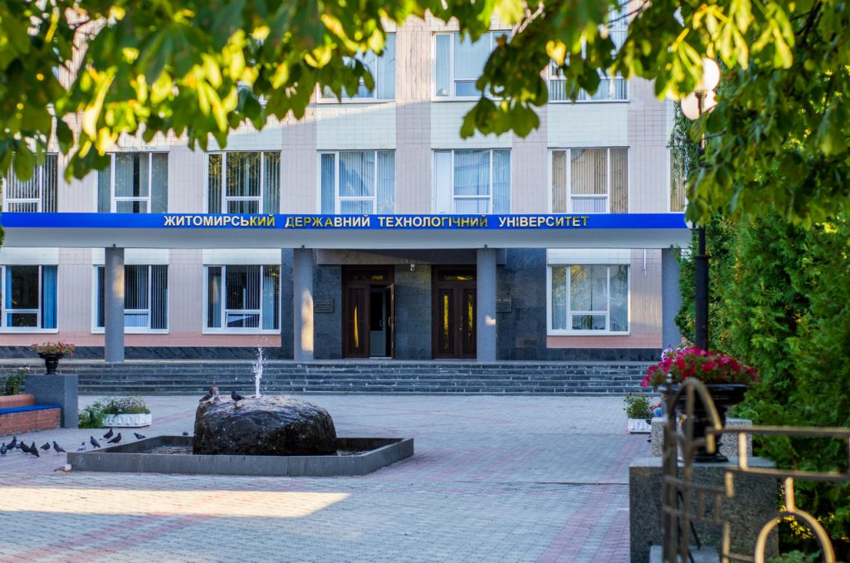

ТРЕБОВАНИЯ К ОФОРМЛЕНИЮ ТЕЗИСОВ
Необходимо подать файл (документ Мiсrоsоft Wогd) объемом 1 или 2 полные страницы (формат – А4, поля – 25 мм со всех сторон, ориентация книжная, для оформления текста тезиса используется шрифт "TimesNewRoman", размер – 10 пунктов, междустрочный интервал, – одинарный, без отступлений). Название файла должно содержать фамилию и инициалы автора (авторов). Например: Тамбов С.Р._Тезисы.

Смысловая часть должна содержать обязательные составляющие:
1. Отметьте направление в левом верхнем углу перед сведениями об авторах (размером шрифта – 9 пунктов).
2. Инициалы и фамилии авторов (размер – 11 пунктов, полужирным, курсивом, равнение по правому краю); их ученая степень, должность или профессия, место работы и название учебного заведения, полностью (размер – 11 пунктов, курсивом, равнение по правому краю).
3. Название тезисов – прописными буквами, полужирным, размер – 10 пунктов, ровнение по центру.
4. Текст тезисов – равнение двустороннее, междустрочный интервал – одинарний, первая строка – 6 мм.
5. Сведения об авторах – фамилия (прописными буквами), имя и отчество (полностью); научное звание; должность или профессия, место работы (полностью); научные интересы (обязательно); телефон, e-mail.

Рисунки и таблицы: шрифт TimesNewRoman, размер – 9 пунктов; одинарный междустрочный интервал. Рисунок необходимо выполнять в MicrosoftWord с помощью функции “Создать рисунок”. Не выполнять рисунок поверх текста. Не допускаются рисунки, выполненные как растровые изображения или как такие, которые не поддаются редактированию.
Формулы размещать с равнением по левому краю с отступом 20 мм Нумерация формул – с равнением по правому краю. Формулы набираются в MicrosoftEquation.
Все буквенные обозначение в формулах и рисунках, а также в тексте статьи должны быть одинаковые как по размеру, так и по гарнитуре. Список литературы, аннотация не нужны.

ТЕЗИСЫ, ОФОРМЛЕННЫЕ БЕЗ СОБЛЮДЕНИЯ ВЫШЕПРИВЕДЕННЫХ ТРЕБОВАНИЙ РАССМАТРИВАТЬСЯ НЕ БУДУТ.
Образец оформления тезисов:

Направление: Формирование новой модели экономики на принципах устойчивого развития

Кирейцева А.В.,
к.э.н., доцент кафедры экологии
Житомирского государственного технологического университета, г. Житомир

РАСХОДЫ НА ОПЕРАЦИИ ПО ОХРАНЕ АТМОСФЕРНОГО ВОЗДУХА: СУЩНОСТЬ И ИДЕНТИФИКАЦИЯ

Охрана атмосферного воздуха для обеспечения устойчивого развития экономики занимает одно из приоритетных мест в программных документах. Установлено, что загрязнение атмосферного воздуха включает в себе угрозу не только здоровью людей, но и наносит большой экономический ущерб. Все это предопределяет необходимость поиска новых экономических инструментов в отрасли охраны атмосферного воздухатак как функционирование существующих не дает полную, достоверную, сопоставимую информацию обо всех аспектах негативного влияния промышленных предприятий на атмосферный воздух. Законодательство Украины содержит информацию рекомендательного характера относительно охраны атмосферного воздуха. Одним из инструментов для осуществления отмеченных рекомендаций есть бухгалтерский учет операций с атмосферным воздухом.

Размещение тезисов в сборнике проводится БЕСПЛАТНО.

По вопросам участия в конференции
обращайтесь к члену оргкомитета:
Кирейцевой Анне Викторовне
тел. 097 251-45-55

